1º Insertar tres libros más, cuyo coste sea inferior a 10.50€.

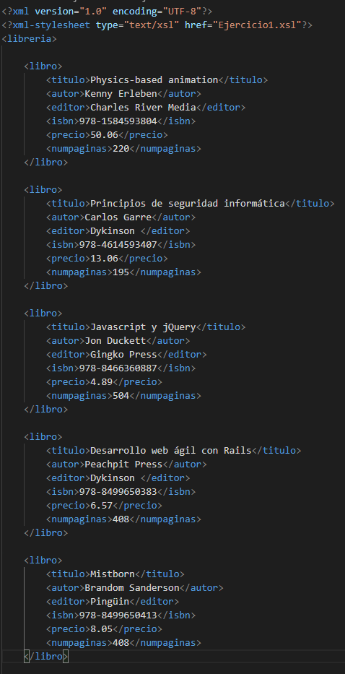

2º

Cambiar el título de la tabla a “Mi Biblioteca personal” o Cambiar el color de la tabla. (Indica la instrucción y haz una captura de los resultados por pantalla).

Añadir una columna más al final, en la que se muestre el precio del libro. (Indica la instrucción y haz una captura de los resultados por pantalla).

Añadir una columna más al principio, en la que se muestre el ISBN. (Indica la instrucción y haz una captura de los resultados por pantalla).

